Установка и настройка Linux ubuntu

Выбор языка(Рис.1):

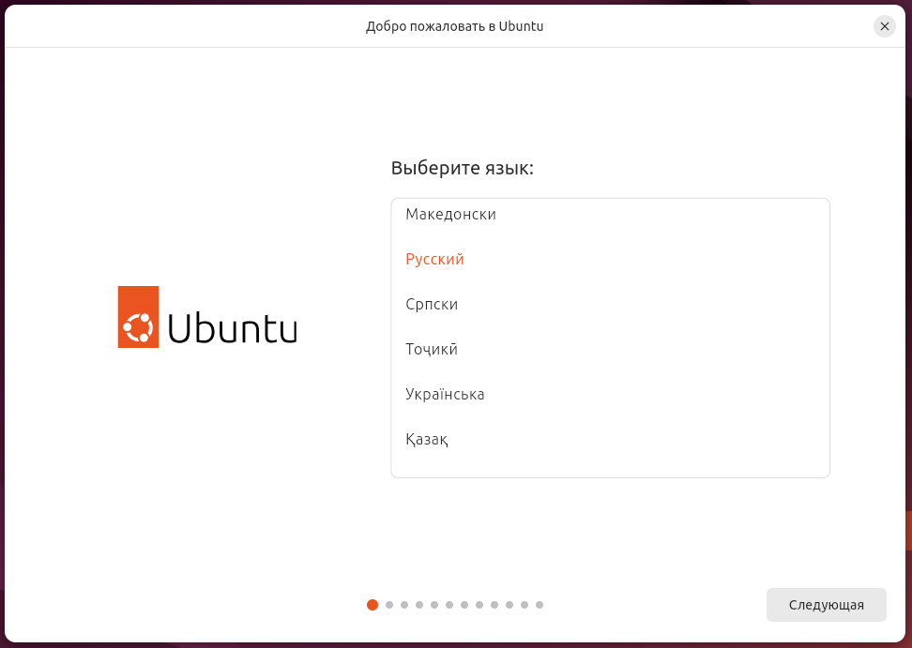

Рисунок 1 - Выбор языка

Окно специальных возможностей(Рис.2):

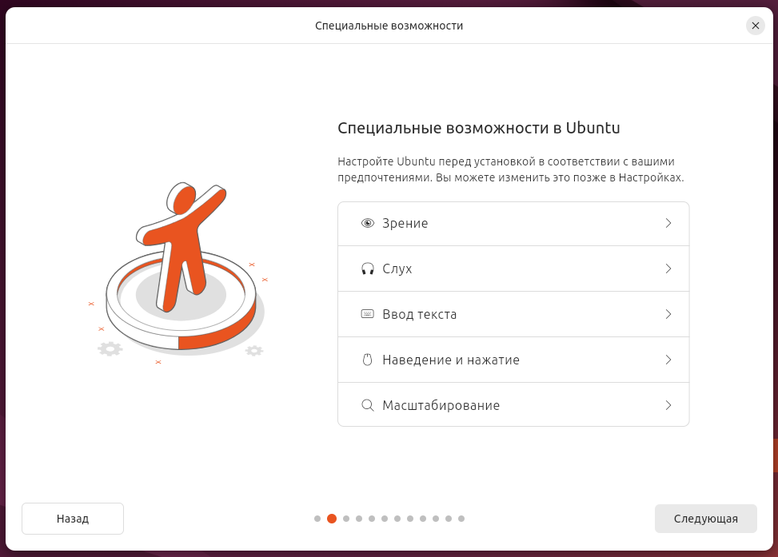

Рисунок 2 - Специальные возможности

Выбор раскладки клавиатуры(Рис.3):

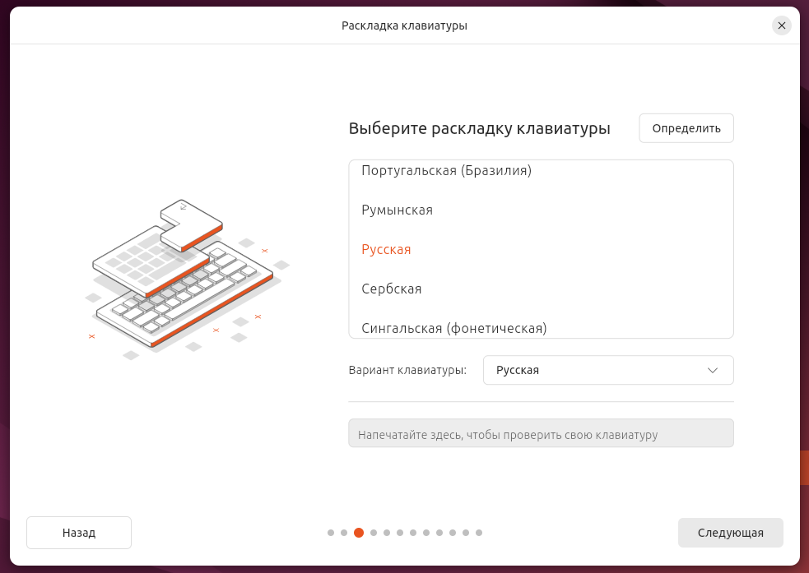

Рисунок 3 - Выбор раскладки

Окно подключения к сети(Рис.4):

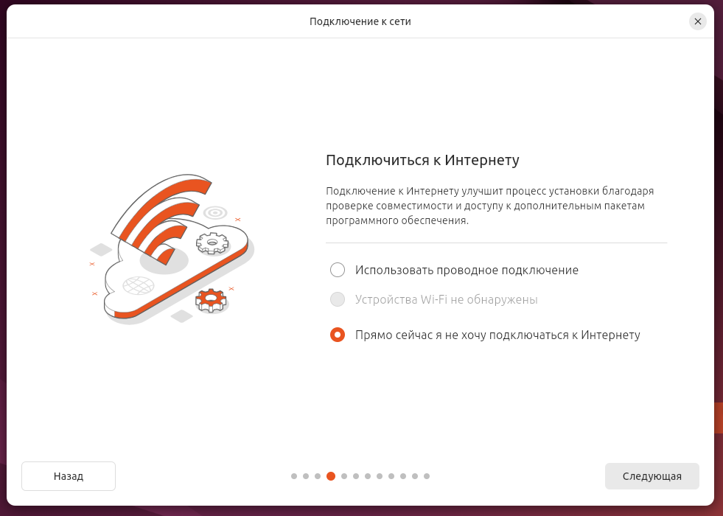

Рисунок 4 - Подключение к интернету

Выбор типа установки(Рис.5):

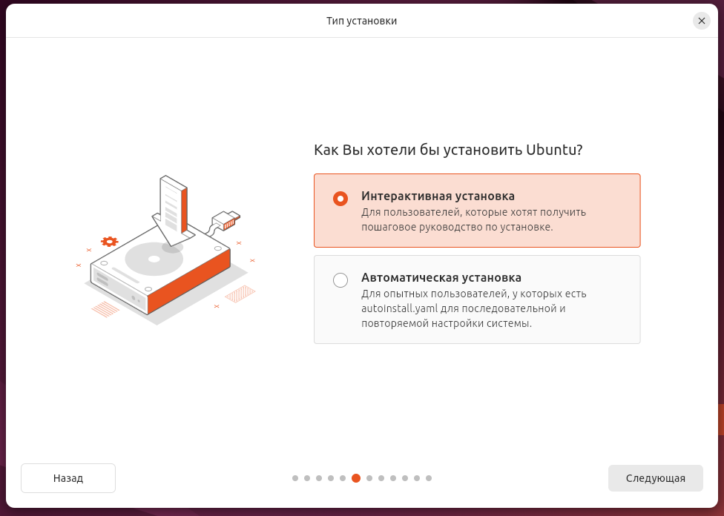

Рисунок 5 - Выбор типа установки

Окно рекомендаций по установке рекомендованного проприетарного ПО(Рис.6):

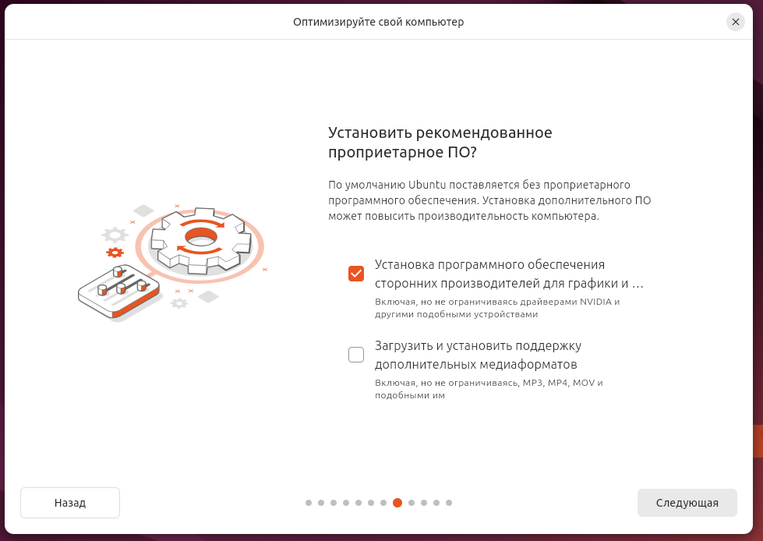

Рисунок 6 - Установка проприетарного ПО

Настройка диска(Рис.7):

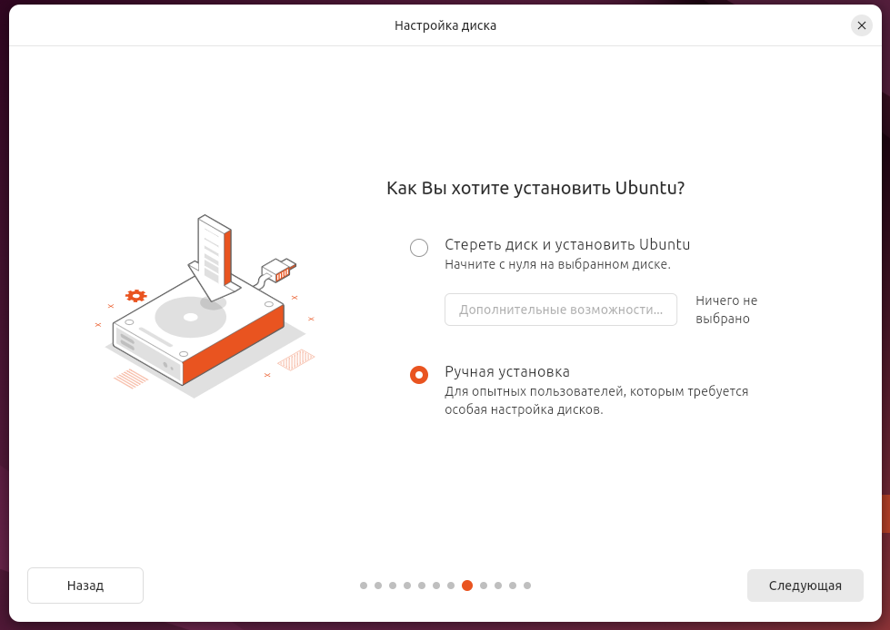

Рисунок 7 - Настройка диска

Создание учетной записи(Рис.8):

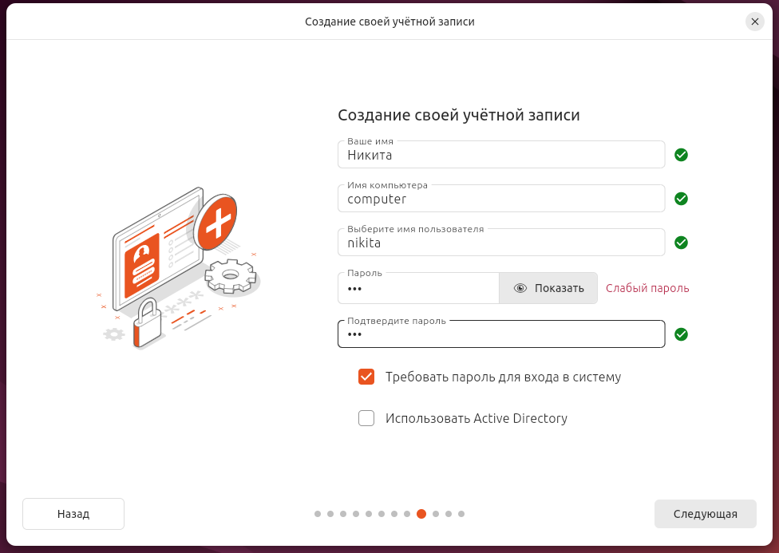

Рисунок 8 - Создание учетной записи

Выбор часового пояса(Рис.9):

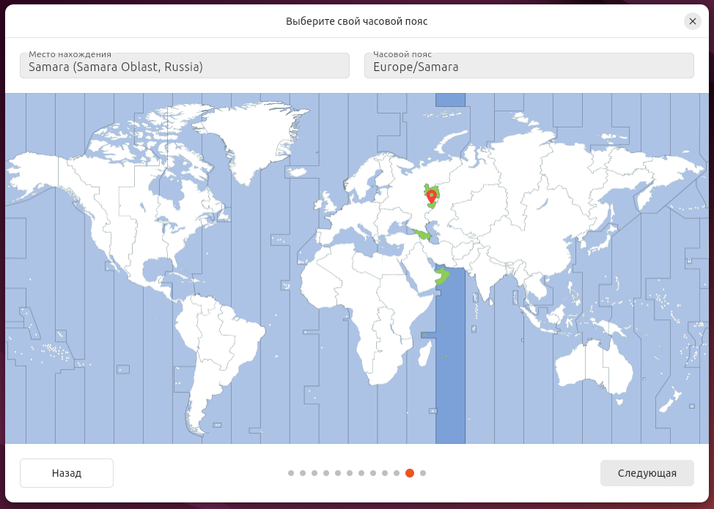

Рисунок 9 - Часовой пояс

Готовность к установке(Рис.10):

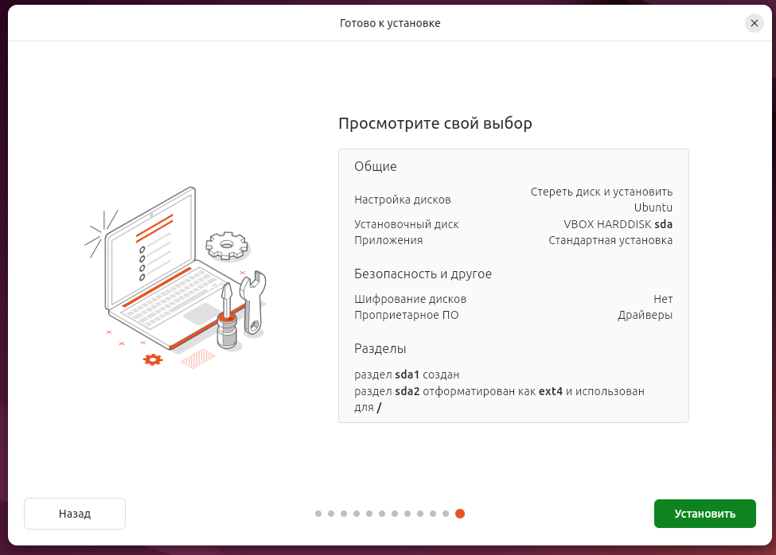

Рисунок 10 - Готовность к установке

Завершение установки(Рис.11):

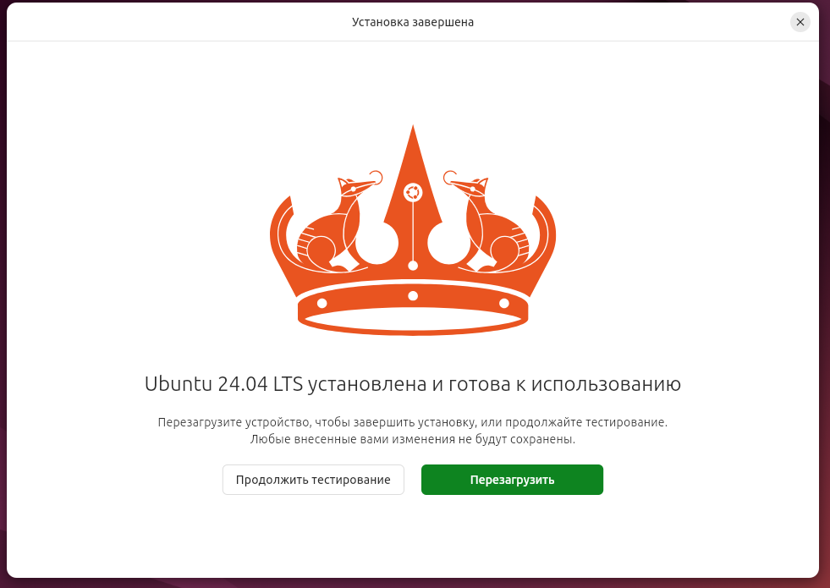

Рисунок 11 - Завершение установки

BashTOP(Рис.12):

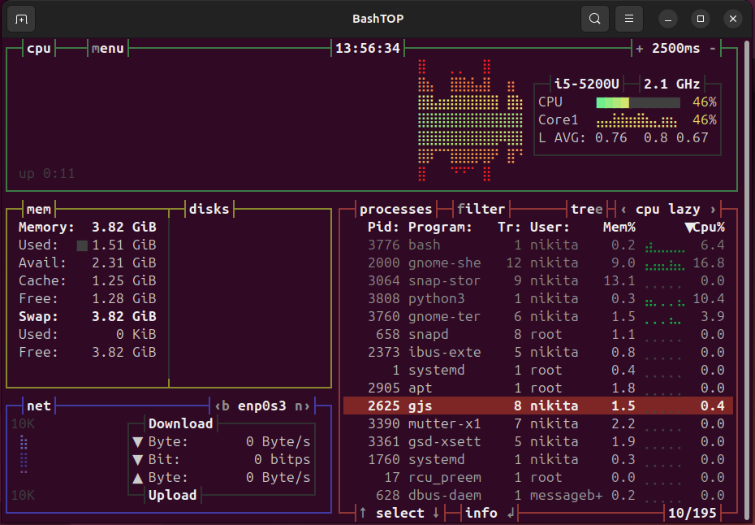

Рисунок 12 – BashTOP

Chromium(Рис.13):

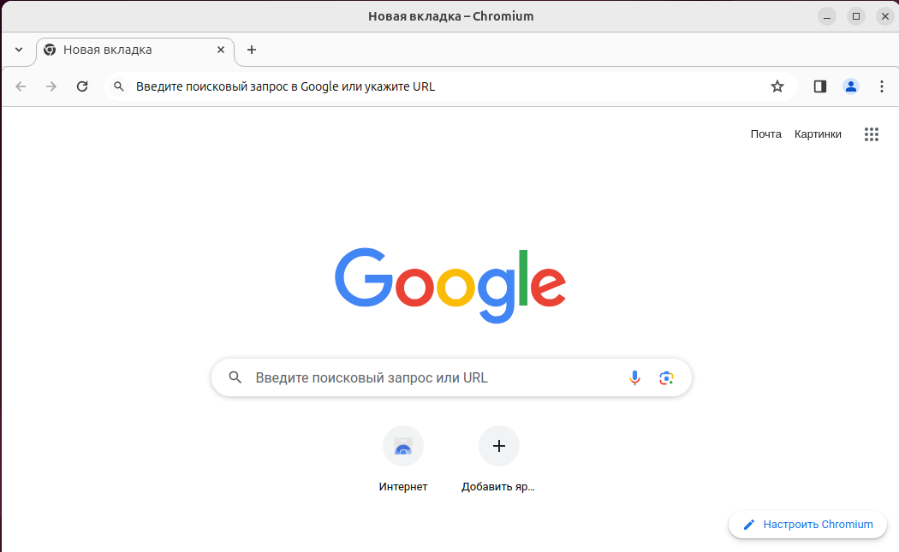

Рисунок 13 – Chromium

Добавление раскладки(Рис.14):

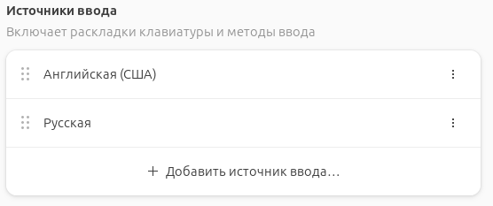

Рисунок 14 - Добавление раскладки